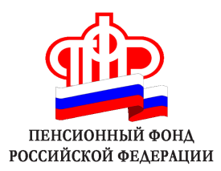
Информация Управления Пенсионного фонда в Каргасокском районе

Единовременные денежные выплаты в связи с празднованием 70-летия Победы в Великой Отечественной войне

В связи с празднованием 70-летия Победы в Великой Отечественной войне отдельные категории граждан получат единовременные денежные выплаты по 3 тысячи и по 7 тысяч рублей.
Выплаты утверждены Указом Президента РФ №100 от 26.02.2015 г. «О единовременной выплате некоторым категориям граждан Российской Федерации в связи с 70-летием Победы в Великой Отечественной Войне 1941 - 1945 годов». Они носят беззаявительный характер и будут произведены в апреле-мае 2015 года одновременно с выплатой пенсий.
По 7 тысяч рублей получат инвалиды и ветераны Великой Отечественной войны, бывшие несовершеннолетние узники концлагерей, гетто и других мест принудительного содержания, вдовы (вдовцы) военнослужащих, погибших в период войны с Финляндией, Великой Отечественной войны, войны с Японией, а также вдовы (вдовцы) умерших инвалидов и участников Великой Отечественной войны. В Томской области единовременную выплату 7 тысяч рублей получат свыше 2700 тысяч жителей.
Кроме того, выплаты в размере 3 тысяч рублей полагаются гражданам, проработавшим в тылу в период с 22 июня 1941 года по 9 мая 1945 года не менее шести месяцев, исключая период работы на временно оккупированных территориях СССР. Эти выплаты полагаются также гражданам, награжденным орденами или медалями СССР за самоотверженный труд в период ВОВ, а также бывшим совершеннолетним узникам нацистских концлагерей, тюрем и гетто. В нашем регионе единовременную выплату в сумме 3 тысячи рублей получат более 9 тысяч ветеранов.

